“周萍优秀培育室”读书简报

全体培育室成员（组织）

2023年10月19日

学习主题：

《幼儿发展的关键指标与行为观察》
第二章：观察数据的记录与收集

领读纲要：

1.本章节介绍了四种类型的观察方法，请大家对接自己的日常生活，尝试运用不同观察记录方法观察某一幼儿，对比观察后看记录的结果，哪种观察方法在什么场景下比较适合？
2.关于《幼儿发展评估表》，在阅读后是否适合本人/本园？如何使用比较好？对接自己的观察信息，你会如何制定教学计划表？

内容梳理：
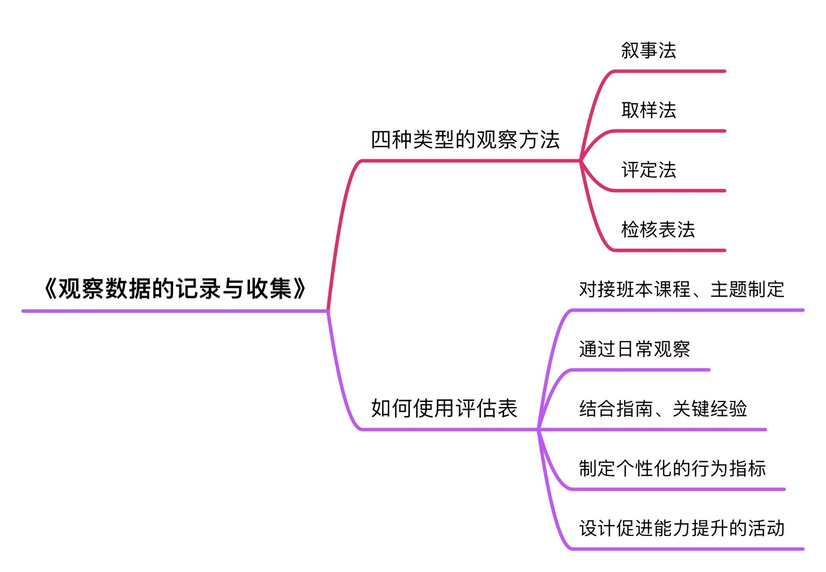
学习心得：

1. 董淑娴：四种类型的观察方法
蒋曜宇：每一个不同的观察记录方法都针对不同场景下有不同的适宜性。就比如第一种叙述法，针对整个场景的有观察到有价值的幼儿或者是特定的某种行为进行记录，记录方法是有击杀陈卡图的功效是每一次记录一件事，但是在整个活动完成过后，有多种事情的组合积累成更全面的材料，可以为幼儿的发展提供丰富的信息。
取样法就相对简单，对你需要观察的某些特定的行为，该行为发生的时候进行取样，在什么时候会发生，发生的频率，持续的时间。
评定法是需要用于评定某些特征和行为的方法。比如他是不是愿意分享玩具？会不会跟孩子进行合作，共同游戏？可以进行一些图表（有没有）进行分析。或者该行为进行的次数多少进行分析（数字评价法）
检核表法，是来判定行为会不会出现方法。比如。先假设一些孩子会出现的行为，面对。一定数量的孩子进行观察分析，对初次该写的就在该幼儿的行为上面进行勾选，在一个一个观察，分析孩子出现哪种行为类型。
在我们日常生活过程当中选入到叙事法和取样法的频率较高，针对孩子在某个区域活动中的观察，或者针对孩子的某个特定行为进行特定的观察取样，比如：孩子们在户外进行足球游戏，针对孩子们的传球，进球，犯规的次数进行观察统计分析。
王珂：
阶段观察一：
观察时间：4.3
观察目标：愿意扮演没有试过的角色，尝试与同伴交流。
观察时间 | 观察内容 | 幼儿行为
下午3:10  3.15 | 今天下午户外游戏体验时间，我提问：“谁愿意做小交警呀？”小朋友们都迫不及待举手，L抬头看看我，又低下了头，手抓着衣服下摆，捏了一会儿，又抬眼看看我。我说：“邀请L小朋友吧。”L笑了，慢慢地朝我走过来。我把小交警的衣服穿在他身上，他缩了缩脖子，朝我笑了。  小朋友们分组骑车开始游戏。L站在路边，缩着脖子，低着头抬眼看着来往的小车，我走过去说：“小交警你看，那边堵车了。”我指着不远处卡在轮胎边上的两辆小车，L慢慢走了过去，把前面一辆小车的后轮抬了起来，往旁边移了一下，小车顺利通过了。L看了看骑走的小车，又回到了我身边。我蹲下身跟他说：“小交警可以四处巡逻一下哦，帮助有需要的小车。”L点点头，开始慢慢地往车子多的地方走去。走到拥挤的路上时，他抬了抬右手，示意后面的车子往前骑，嘴里说着：“快点走，快点走。”脸上带着笑容。 | 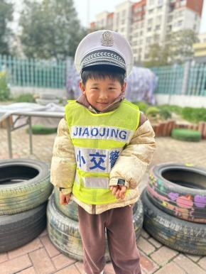  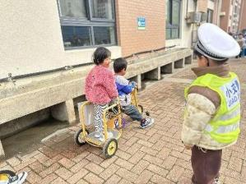  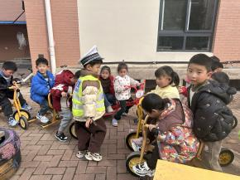
分析：
领域模块 | 主要指标 | 关键经验
人际交往 | 友好相处 | 1、幼儿愿意和同伴、熟悉的成人一起游戏。  2、幼儿想加入同伴的游戏时，能够友好地提出请求。
人际交往 | 关心尊重 | 1、幼儿亲近长辈和同伴，能以合适的方式表达自己的情感。  2、幼儿能关心他人，身边的人生病或不开心时会主动安慰。
社会适应 | 社会归属感 | 1、幼儿能感受到家庭生活的温暖，爱爸爸、妈妈、爷爷、奶奶等长辈。  2、幼儿喜欢群体生活，喜欢幼儿园。
对接《幼儿园领域关键经验与教育建议》，从L的表现来看，他缺乏与同伴交流的勇气和经验，但是他还是很愿意尝试小交警的角色。当老师邀请他做小交警时，他比较开心，但并没有表现得很明显。在扮演交警角色时，他一开始不知道自己需要做什么，所以比较依赖老师，在经过老师的鼓励后，他能主动尝试并帮助同伴解决问题，情绪也比较好。
阶段
成果：
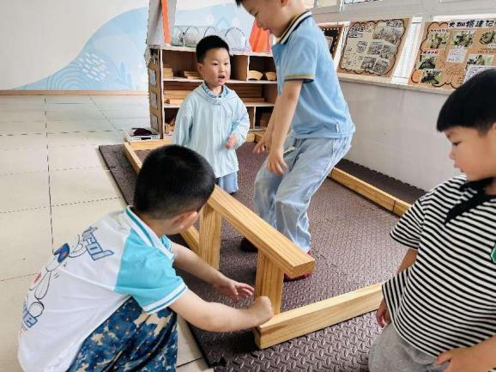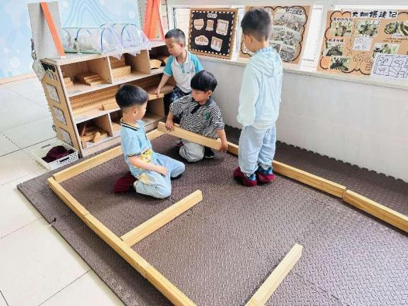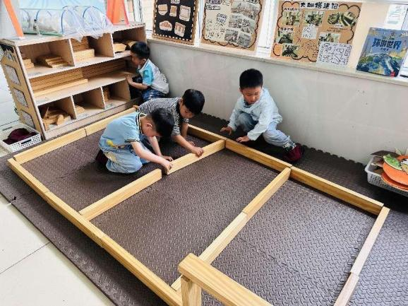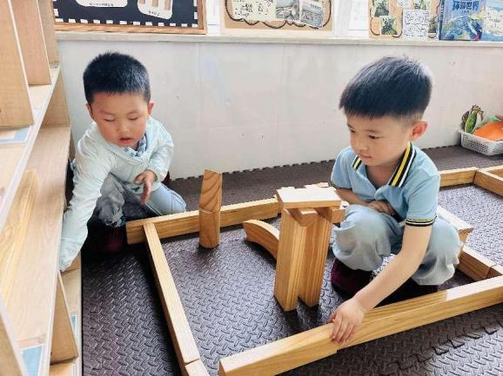
一段时间后，L已经愿意融入同伴的游戏，并参与同伴的讨论。以上是一次区域游戏时，小朋友在建构区搭建农场。在经过几次搭建大门都倒塌的情况下，L建议用二倍单元积木代替四倍单元积木，成功搭建了大门。
通过连续记录法来观察幼儿的某一能力水平并给出支持和跟进，然后通过一个阶段的观察，来了解幼儿的发展变化。
奚梦洁：
本章节中介绍的四种类观察方法各有优缺点，叙事法中逸事记录法中白描记录，适合记录幼儿个体情况的参考，但最好是用视频的方式进行记录，便于后期进行整理；连续观察法能较全面评价幼儿，但耗时比较长，并且不适合观察多个幼儿；活动区日记法适合在活动过程中进行多个幼儿的观察，但不能聚焦到个体。取样法中时间取样法在特定的时间内进行观察，客观性强且容易控制，但观察不全面，有时会行为与其发生的情境脱离；事件取样法可以用于幼儿发展的研究，但会限于某些特定的行为。评定法设计简单，可以同时观察多个幼儿的几种不同特性，但主观性较强，会限于某些特性或行为。检核表法适合在一段时间内观察一位幼儿，但会缺乏关于行为的质性材料。
傅鑫：
1️、叙事法适用场景：
适用于记录幼儿在日常生活中连续、完整的行为事件，可以详细的记录下发生的背景、过程和结果，提供丰富的情境信息，也可以进行事后记录。有助于深入了解幼儿的行为模式和个性特点。
2️、取样法适用场景：
时间取样法：适用于观察幼儿在特定时间段内的行为表现，如每天的某个固定时间段。这有助于了解幼儿行为的持续性和周期性。
事件取样法：适用于观察幼儿在特定事件或情境下的行为反应，如冲突解决、社交互动等。这有助于评估幼儿在特定情境下的行为能力和应对策略。
随机取样法：适用于观察幼儿的多样化行为，通过随机选择观察时间和对象，减少主观偏见，提高观察数据的代表性和客观性。
3️、评定法适用场景：适用于对幼儿的行为表现进行量化评估，如对幼儿的兴趣、态度、习惯、性格等进行评价。这种方法适用于需要量化结果的场景，如教育评估、干预效果评估等。
4️、检核表法适用场景：适用于对幼儿的行为表现进行逐项核对和评估，如使用检核表检查幼儿是否具备某种技能或能力。这种方法适用于需要快速、准确地评估幼儿行为表现的场景，如入学评估、能力筛查等。
冯乃洁： 教师根据观察的对象、目的和内容，确定观察的方法，比如叙事法，即用文字描述幼儿的行为，通常我们会在区域游戏中观察幼儿游戏行为，或者课程活动中的参与情况，比如幼儿的面部表情、身体动作、语言表达、与游戏材料的互动等，客观记录幼儿的活动情况，有时会根据幼儿发展情况进行连续观察，看到幼儿在一段时间内的成长变化。

2. 董淑娴：关于《幼儿发展评估表》，在阅读后是否适合本人/本园？如何使用比较好？对接自己的观察信息，你会如何制定教学计划表？
蒋曜宇：就现阶段来说是适合本人小班年龄段使用的。特别是针对孩子初入园的。和主要照料人的分离焦虑和教师形成的一种依恋。在一日生活中能不能自己去上厕所？能不能自己有意识地去喝水？或者在区域活动中自主游戏的一个选择的能力有没有提现，在幼儿发展评估表中都能够体现出来，所以适合本人使用。对接到自己的工作当中还是更多的在于与幼儿的生成活动，谈话内容的渗透来帮助幼儿分析自己的情况，帮助幼儿解决一些情绪的不稳定或者是内容的选择。还有绘本的渗透，针对一些对幼儿有帮助的绘本，比如说《我的情绪小怪兽》、《点点点》等等，帮助幼儿适应在园一日生活。
王珂：把实际看到的事实简洁、客观地记录下来，可以是对所观察到的幼儿行为或言语的简要描述；如果是将连续记录转录到表上，则要把事实依据也一并转录。如果是没有机会观察到幼儿在某个行为指标的表现，则可以在该指标上标“N”（表示“没有机会观察到”，不适用）；如果幼儿有机会表现某个指标，但还没有表现出来，则先将该指标空着，注意加上注释。
对接上面的观察我的策略是：
1、单独与幼儿沟通，倾听幼儿的想法，引导幼儿讲述自己游戏的过程。
师：今天玩小车区的时候你扮演了谁呀？
梁：交警。
师：你是怎么做交警的？
梁：就是要穿交警的衣服。
师：我看到你有去帮助小朋友，他们怎么啦？
梁：小朋友车子走不动了，我去帮忙搬的，后来就走了。
师：你真棒，还能去帮助小朋友解决困难了。
2、在娃娃家中，孩子们通过对现实生活的模仿，再现社会中的人际交往，练习着社会交往的技能，不知不觉中就提升了人际交往的能力。从分享交流的观察中可以看出，L对娃娃家有兴趣，但是对于如何加入同伴游戏存在一定困难。多创设L与同伴游戏的场景，鼓励L与同伴接触游戏。当幼儿不知道如何加入同伴的游戏或提出的请求不被接受时，可以建议幼儿主动邀请大家一起玩，或者扮演某个角色加入同伴的游戏。
3、将L的表现与家长沟通，建议家长多带孩子参与同伴的合作游戏，交给孩子与同伴交往的方法，带着孩子与同伴沟通交流
奚梦洁：《幼儿发展评估表》适合本人，我会对接班本课程，根据每个主题，对接《指南》、《核心经验》等设计主题目标，对幼儿进行全面评价。
傅鑫：首先明确评估目的，确定评估是为了了解幼儿的整体发展状况，还是针对某一特定领域（如语言、认知、情感等）进行深入评估。然后按照评估表上的指标，对幼儿进行观察和评估。评估可以在日常活动中进行，也可以组织专门的评估活动。在评估过程中，注意记录幼儿的具体表现，包括行为、语言、情感等方面的细节。最后分析评估结果：对收集到的评估数据进行整理和分析，了解幼儿在各个领域的发展水平。对比不同年龄段或不同幼儿的评估结果，找出幼儿的强项和弱项。
如何制定教学计划表？
1.设计幼儿优势和擅长领域的活动。
2.设计幼儿弱点、擅长领域的活动。
3.设计促进能力提升的活动。
4.根据以上三个活动结束后的情况增加、调整新的活动。
冯乃洁：《幼儿发展评估表》中的行为指标包含自尊、情感、亲社会行为、口头语言、想象等，具有一定的普适性，但针对个体幼儿，教师可以制定个性化的行为指标，比如特需幼儿。
关于教学计划表的制定，我们首先会通过日常观察分析该幼儿的优与缺，结合指南、关键经验等，梳理出幼儿在当下年龄段下五大领域发展情况，并制定该幼儿的可发展点以及跟进措施等。

